
หน่วยการเรียนรู้ที่ 3 งานเกษตร
แผนการจัดการเรียนรู้ที่ 8
เรื่อง การนำผลผลิตจากพืชและสัตว์ไปใช้ประโยชน์

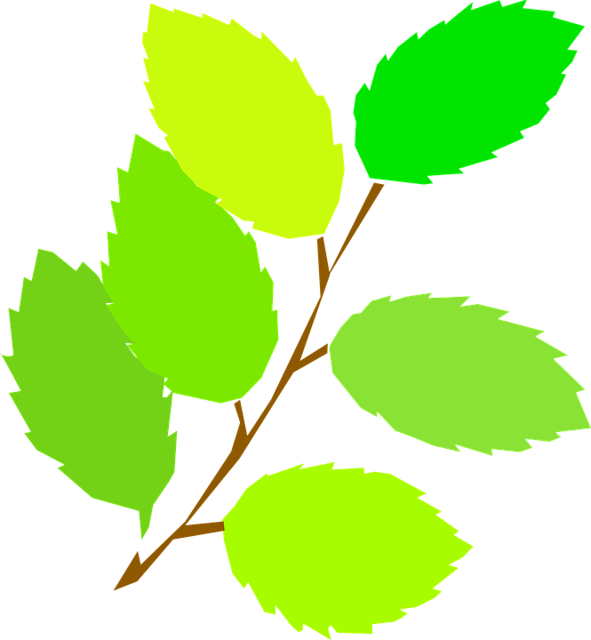

ชั้นประถมศึกษาปีที่ 1 เวลาเรียน 1 ชั่วโมง

มาตรฐานการเรียนรู้และตัวชี้วัด

มาตรฐานการเรียนรู้
มาตรฐาน ง 1.1 เข้าใจการทำงาน มีความคิดสร้างสรรค์ มีทักษะกระบวนการทำงาน
ทักษะการจัดการ ทักษะกระบวนการแก้ปัญหา ทักษะการทำงานร่วมกัน
และทักษะการแสวงหาความรู้ มีคุณธรรม และลักษณะนิสัยในการทำงาน
มีจิตสำนึกในการใช้พลังงาน ทรัพยากรและสิ่งแวดล้อม เพื่อการดำรงชีวิต
และครอบครัว
ตัวชี้วัด
ง 1.1 ป.1/1 บอกวิธีการทำงานเพื่อช่วยเหลือตนเอง
ง 1.1 ป.1/2 ใช้วัสดุ อุปกรณ์ และเครื่องมือง่าย ๆ ในการทำงานอย่างปลอดภัย
ง 1.1 ป.1/3 ทำงานเพื่อช่วยเหลือตนเองอย่างกระตือรือร้นและตรงเวลา

จุดประสงค์การเรียนรู้
1. รู้จักผลผลิตจากพืชและสัตว์ที่นำไปใช้ประโยชน์ได้ (K)
2. จำแนกผลผลิตจากพืชและสัตว์ (P)
3. เห็นความสำคัญของการนำผลผลิตจากพืชและสัตว์ไปใช้ประโยชน์ (A)

สาระสำคัญ

งานเกษตรเป็นการเพาะปลูกพืชต่าง ๆ รวมทั้งการเลี้ยงสัตว์เพื่อนำผลผลิตที่ได้จากการปลูกพืช
และเลี้ยงสัตว์มาใช้ประโยชน์

สาระการเรียนรู้

การนำผลผลิตจากพืชและสัตว์ไปใช้ประโยชน์


สมรรถนะสำคัญของผู้เรียน

1. ความสามารถในการสื่อสาร
2. ความสามารถในการคิด


คุณลักษณะอันพึงประสงค์

มุ่งมั่นในการทำงาน


คำถามสำคัญ

ไข่ไก่สามารถนำไปทำอาหารอะไรได้บ้าง


การจัดกิจกรรมการเรียนรู้

ขั้นสังเกต รวบรวมข้อมูล (Gathering)
• • • • • • • • • • • • • • • • •

1. นักเรียนร่วมกันทบทวนประสบการณ์เดิม โดยตอบคำถาม ดังนี้
• ในชีวิตประจำวันนักเรียนรับประทานอาหารอะไรบ้าง
(ตัวอย่างคำตอบ ข้าว ไข่ต้ม ปลาทอด ผัดผัก แกงจืด นม)
• อาหารที่นักเรียนรับประทานมีประโยชน์ต่อร่างกายหรือไม่
(ตัวอย่างคำตอบ มี)
• อาหารที่นักเรียนรับประทานมีประโยชน์ต่อร่างกายอย่างไร
(ตัวอย่างคำตอบ ทำให้ร่างกายเติบโต แข็งแรง)
2. นักเรียนร่วมกันสนทนาเกี่ยวกับอาหารที่ตนเองชอบรับประทาน โดยผู้แทนนักเรียนบันทึกคำตอบลงในแผนภาพความคิดบนกระดาน
ตัวอย่างแผนภาพความคิด
แกงจืดเต้าหู้ไก่สับ

ผัดผักบุ้ง
แกงเลียง
กุ้งสับ

อาหารที่ชอบรับประทาน

ปลาทอด

ไข่พะโล้

ผัดผัก
รวมมิตร

ไข่เจียว

ข้าวผัดกุ้ง

3. นักเรียนรวบรวมและศึกษาความรู้เกี่ยวกับการนำผลผลิตจากพืชและสัตว์ไปใช้ประโยชน์
จากแหล่งการเรียนรู้ต่าง ๆ เช่น หนังสือเรียน อินเทอร์เน็ต


ขั้นคิดวิเคราะห์และสรุปความรู้ (Processing) (Gathering)
• • • • • • • • • • • • • • • • • • • •

4. นักเรียนร่วมกันสังเกตภาพอาหาร และอ่านแถบข้อความที่ติดบนกระดาน
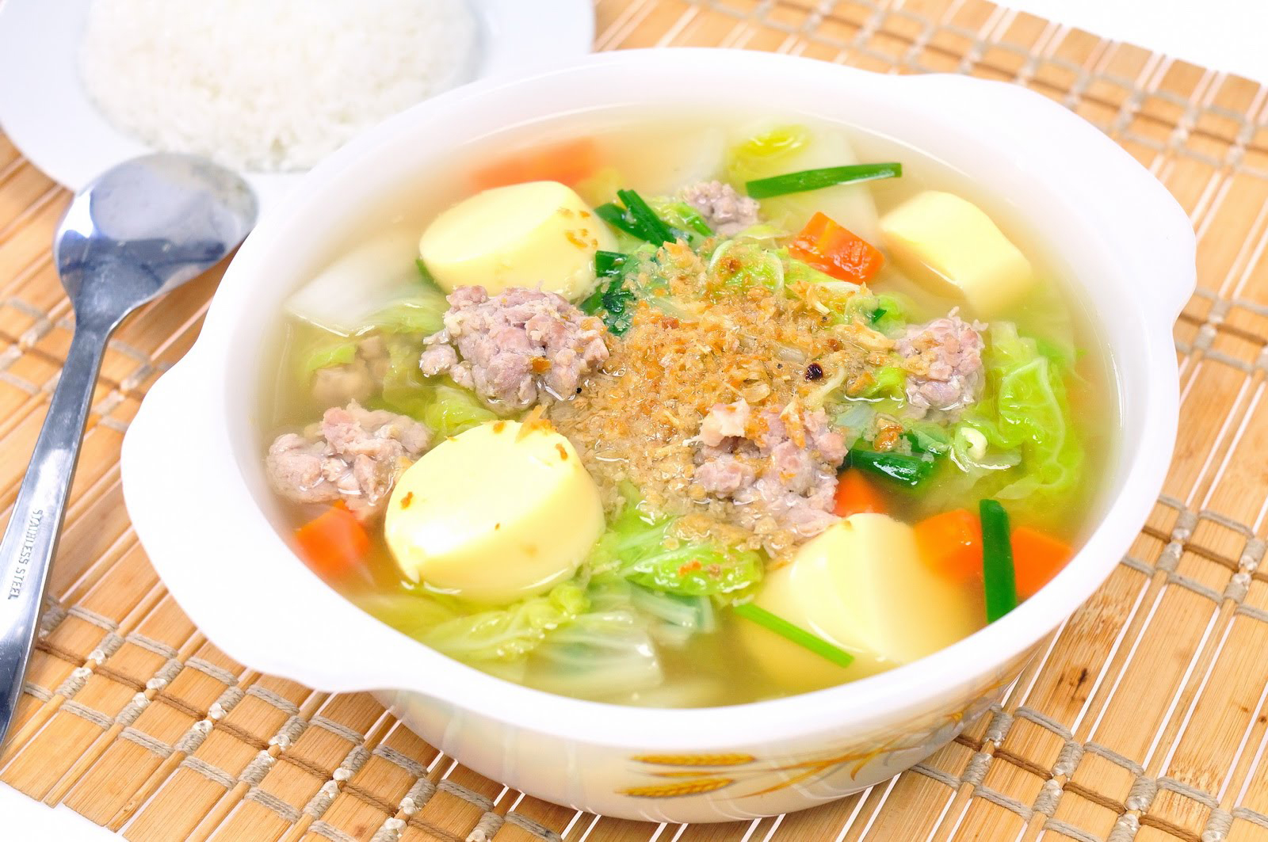

ผักบุ้ง
กุ้ง
ผักกาดขาว
ลูกชิ้นปลา
ใบกะเพรา
เนื้อไก่
เต้าหู้ไข่
แคร์รอต
พริกขี้หนู

ตำลึง
แตงกวา
ขึ้นฉ่าย

5. นักเรียนร่วมกันวิเคราะห์ภาพอาหารดังกล่าวคืออาหารอะไร นักเรียนเคยรับประทานหรือไม่
จากนั้นร่วมกันจำแนกส่วนผสมในอาหารจากภาพและแถบข้อความ แล้วติดเป็นแผนภาพความคิด
บนกระดาน
ตัวอย่างแผนภาพความคิด
แคร์รอต

ผักกาดขาว
ขึ้นฉ่าย

เต้าหู้ไข่
เนื้อไก่

6. นักเรียนร่วมกันแสดงความคิดเห็นในแผนภาพความคิดบนกระดานว่าผลผลิตที่ได้จากพืชและสัตว์สามารถนำไปทำประโยชน์ใดได้บ้าง
ตัวอย่างแผนภาพความคิด
สามารถนำมาแปรรูป
เพื่อถนอมอาหารได้

สามารถนำไป
ประกอบอาหารได้

สามารถนำไปแบ่งปัน
ให้กับเพื่อนบ้านได้

✓
✓
✓
ผลผลิตที่ได้จาก
พืชและสัตว์

สามารถนำไป
จำหน่ายได้

✓

7. นักเรียนร่วมกันวิเคราะห์และแสดงความคิดเห็นเกี่ยวกับการนำผลผลิตจากพืชและสัตว์
ไปใช้ประโยชน์ โดยใช้คำถามกระตุ้นความคิด ดังนี้
• ไข่ไก่สามารถนำไปทำอาหารอะไรได้บ้าง
(ตัวอย่างคำตอบ ไข่ต้ม ไข่เจียว ไข่ดาว ไข่ตุ๋น ไข่พะโล้ ไข่ลูกเขย)


ขั้นปฏิบัติและสรุปความรู้หลังการปฏิบัติ (Applying and Constructing the Knowledge)
• • • • • • • • • • • • • • • • • • • • • • • • • • • • • • • • • • • • • • • • •

8. นักเรียนแบ่งกลุ่มตามความเหมาะสม แต่ละกลุ่มร่วมกันระดมความคิดวาดภาพและระบายสี

ผลผลิตทางการเกษตรที่นำมาแปรรูปแล้ว 1 อย่าง พร้อมทั้งระบุว่าแปรรูปมาจากอะไรและมีวิธีการแปรรูปอย่างไร
กิจกรรมนี้สร้างเสริมทักษะศตวรรษที่ 21 ด้านการคิดสร้างสรรค์และสร้างนวัตกรรม

9. นักเรียนร่วมกันสรุปสิ่งที่เข้าใจเป็นความรู้ร่วมกัน ดังนี้
งานเกษตรเป็นการเพาะปลูกพืชต่าง ๆ รวมทั้งการเลี้ยงสัตว์เพื่อนำผลผลิตที่ได้จากการปลูกพืช
และเลี้ยงสัตว์มาใช้ประโยชน์


ขั้นสื่อสารและนำเสนอ (Applying the Communication Skill)
• • • • • • • • • • • • • • • • • • • • • • • • • • • •

10. นักเรียนแต่ละกลุ่มนำเสนอผลงานการวาดภาพและระบายสีของกลุ่มตนเองหน้าชั้นเรียน
จากนั้นนักเรียนร่วมกันประเมินผลงานและแสดงความคิดเห็นเพิ่มเติม
กิจกรรมนี้สร้างเสริมทักษะศตวรรษที่ 21 ด้านการสื่อสาร

11. นักเรียนร่วมกันอภิปรายสรุปเกี่ยวกับวิธีการทำงานให้เห็นการคิดเชิงระบบและวิธีการทำงาน
ที่มีแบบแผน


ขั้นประเมินเพื่อเพิ่มคุณค่าบริการสังคมและจิตสาธารณะ (Self-Regulating)
• • • • • • • • • • • • • • • • • • • • • • • • • • • • • • • •

12. นักเรียนร่วมกันคัดเลือกผลงานที่โดดเด่นจัดแสดงบนป้ายนิเทศ เพื่อเผยแพร่ความรู้แก่บุคลากรในโรงเรียน
13. นักเรียนประเมินตนเอง โดยเขียนแสดงความรู้สึกหลังการเรียนและหลังการทำกิจกรรม
ในประเด็นต่อไปนี้
• สิ่งที่นักเรียนได้เรียนรู้ในวันนี้คืออะไร
• นักเรียนมีส่วนร่วมกิจกรรมในกลุ่มมากน้อยเพียงใด
• เพื่อนนักเรียนในกลุ่มมีส่วนร่วมกิจกรรมในกลุ่มมากน้อยเพียงใด
• นักเรียนพอใจกับการเรียนในวันนี้หรือไม่ เพียงใด
• นักเรียนจะนำความรู้ที่ได้นี้ไปใช้ให้เกิดประโยชน์แก่ตนเอง ครอบครัว และสังคมทั่วไป
ได้อย่างไร
จากนั้นแลกเปลี่ยนตรวจสอบขั้นตอนการทำงานทุกขั้นตอนว่าจะเพิ่มคุณค่าไปสู่สังคม
เกิดประโยชน์ต่อสังคมให้มากขึ้นกว่าเดิมในขั้นตอนใดบ้าง สำหรับการทำงานในครั้งต่อไป


สื่อการเรียนรู้/แหล่งการเรียนรู้

1. หนังสือเรียน รายวิชาพื้นฐาน การงานอาชีพและเทคโนโลยี ชั้นประถมศึกษาปีที่ 1
ของสถาบันพัฒนาคุณภาพวิชาการ (พว.)
2. ภาพแกงจืดเต้าหู้ไก่สับ
3. แถบข้อความผลผลิตที่ได้จากงานเกษตร
4. สีไม้
5. กระดาษสำหรับทำกิจกรรม
6. แหล่งการเรียนรู้ทั้งภายในและภายนอกโรงเรียน

การประเมินการเรียนรู้

1. ประเมินความรู้ เรื่อง การนำผลผลิตจากพืชและสัตว์ไปใช้ประโยชน์ (K) ด้วยแบบทดสอบ
2. ประเมินกระบวนการทำงานกลุ่ม (P) ด้วยแบบประเมิน
3. ประเมินคุณลักษณะอันพึงประสงค์ ด้านมุ่งมั่นในการทำงาน (A) ด้วยแบบประเมิน


แบบประเมินตามสภาพจริง (Rubrics)

แบบประเมินกระบวนการทำงานกลุ่ม
รายการการประเมิน | ระดับคุณภาพ
รายการการประเมิน | 4 | 3 | 2 | 1
กระบวนการ  ทำงานกลุ่ม | มีการกำหนดบทบาท  สมาชิกชัดเจน  และมีการชี้แจงเป้าหมาย  การทำงาน  มีการปฏิบัติงานร่วมกัน  อย่างร่วมมือร่วมใจ  พร้อมกับการประเมินเป็นระยะ ๆ | มีการกำหนดบทบาท  สมาชิกชัดเจน  มีการชี้แจงเป้าหมาย  อย่างชัดเจนและปฏิบัติงานร่วมกัน  แต่ไม่มีการประเมิน  เป็นระยะ ๆ | มีการกำหนดบทบาท  เฉพาะหัวหน้า  ไม่มีการชี้แจงเป้าหมาย  อย่างชัดเจน  ปฏิบัติงานร่วมกัน  ไม่ครบทุกคน | ไม่มีการกำหนด  บทบาทสมาชิก  และไม่มีการชี้แจงเป้าหมาย สมาชิก  ต่างคนต่างทำงาน

ข้อเสนอแนะของผู้บริหารสถานศึกษา

ลงชื่อ
( )
ตำแหน่ง

บันทึกหลังการสอน

ผลการจัดการเรียนการสอน

ปัญหา/อุปสรรค

แนวทางแก้ไข

ครูผู้สอน
( )
วันที่บันทึก

